Конспект занятия
Средняя группа «Лучики»
«Крым - волшебная страна»
Воспитатель: Бондарь Елена Евгеньевна
Цели: закрепить с детьми знания: в счете, в ориентировке на плоскости, в пространстве; закреплять умения сравнивать, закрепить знания детей по ознакомлению с природой и окружающим миром; закрепить знания о Крыме; Совершенствовать звуковую культуру речи, обогащать словарный запас слов; совершенствовать фонетический слух.
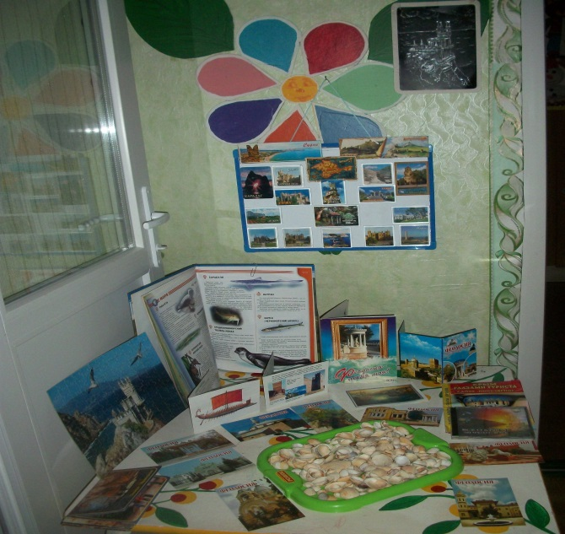
Развивать мелкую моторику, смекалку, зрительную память, воображение, способствовать формированию мыслительной деятельности. Развивать у детей любознательность, познавательный интерес, творчество.
Воспитывать чувство коллективизма, взаимопомощи, умение быть самостоятельным.
Оборудование: иллюстрации гор, рек Крыма, оформленная доска (совместная работа детей и воспитателя)
Предварительная работа: нарисовала на доске контур Крыма, дети разукрашивали карандашами и вырезали обитателей морей, а красками визитку Крыма – виноград, сделали уголок.
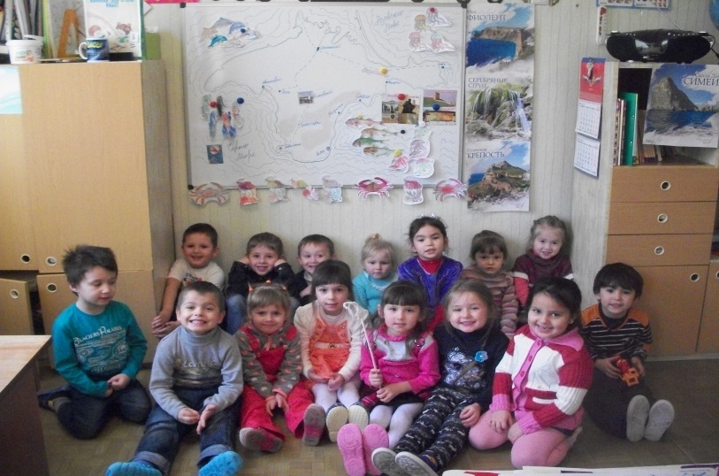

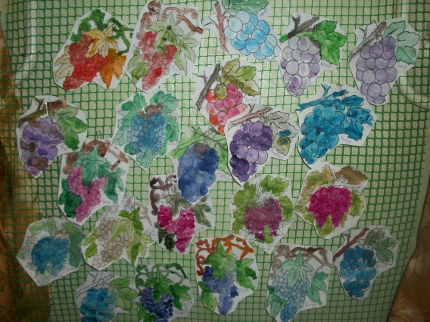

Ход занятия:
Воспитатель читает стихотворение:
Много мам живет на свете,  Всей душой их любят дети,  Только мама есть одна, | Всех дороже мне она!  Кто она? Отвечу я:  Родная мамочка моя!
Вопрос: Какая мамочка прозвучала в стихотворении? – Родная!
Давайте повторим нежно и ласково: - родная мамочка
А как вы понимаете значение слова родная?
Ответы детей.
Воспитатель: Родная – значит, дорогая, близкая, любимая, милая.
Вопрос: А кого или что мы еще можем назвать родным?
Ответы: папу, брата, сестер, дом, детский сад, страна, город, край.
Обобщение: Место, где все родное и близкое по-другому можно назвать своей Родиной.
Воспитатель: У каждого из нас есть имя. А как зовут нашу Родину?
Республика Крым – это полуостров. А почему мы называем его полуостровом? Правильно потому что он соединен с большой землей Перекопским перешейком. По своим очертаниям он напоминает – летящую птицу. Птицу, которая дарит нам волшебство. Летом, осенью зимой и весной природа Крыма волшебно прекрасна и сказочно удивительна.
А вы знаете, что у нашей волшебной Республики Крым сегодня день рождение.
Давайте поздравим его и дети читают стихотворения.
У моря, на юге российской земли  Лежит полуостров – творенье веков.  Здесь реки и горы, леса и равнины,  Легенды, сказанья и песни отцов.  Салют, Севастополь, Оплот нашей славы!  Виват, несломленная недругом Керчь.  Пусть мудрость веков помогает державе  Жемчужину Крыма сохранить и сберечь.  Будь счастлив здесь каждый и богом одарен.  И русский, и грек, армянин, караим,  Еврей, украинец, болгарин, татарин,  Да здравствует добрый и щедрый наш Крым! | Слава тебе, мой Крым!  Счастья тебе, мой Крым!  Будь же всегда любим,  Доброй судьбой храним,  Наш полуостров Крым.  Крым – это солнце,  Крым – это море,  Бьются о камни волны прибоя.  Здесь Севастополь, Ялта, Артек  Снова с Россией, и это на век!
В.: Давайте мы с вами совершим путешествие по волшебному Крыму.
Мы между прочим сидим на волшебном ковре-самолете

Дети встают в круг.
«Вот и мы уже в полете (идем по кругу)  На ковре, на самолете  Он по небу быстро мчится, (побежали) | Что же с нами приключится?  (побежали по группе)  Сядем мы вот в этом месте,  Будет очень интересно!»
(дети садятся на стульчики)
В.: Я хочу рассказать вам одну сказку:
В далеком-далеком прошлом, когда на земле еще не появились люди, произошло сильное землетрясение и из морских вод поднялась земная суша. Так появился наш Крым. Ветер и птицы принесли на крымскую землю семена разных растений. Среди них и виноград. Но виноград дикий, с мелкими, черными и кислыми ягодами. Птицы и звери охотно лакомились диким виноградом. Но вот появились люди. Постепенно они научились многому: строить дома, выращивать растения. И тогда они обратили внимание на дикий виноград. Стали выбирать покрупнее и послаще. Со временем из винограда дикого вывели виноград культурный. До сих пор ученые выводят новые сорта винограда: есть виноград без косточек, с круглыми, с овальными ягодами и много-много других сортов.
А теперь подумайте и скажите, кто такой виноградарь? Это человек, который занимается выращиванием винограда. А участок земли, на котором растет виноград, называется «виноградник».
Наша крымская земля очень подходит для выращивания винограда. Если придется вам ехать на автомобиле по нашему полуострову, вы увидите множество виноградников.
« Крым- это здравница и это чудо – сад,  Крым- это фрукты, это сладкий виноград.  Крым- это море, это райские места, | Крым-это южных гор крутая высота.  Крым – это степь и заповедные леса.  Крым - это сказка, заглянувшая в глаза!»
В.: А скажите мне, как называется главный город нашей волшебной Родины.
Это город - Симферополь. Его название обозначает «Город - собиратель». Он собирает все автомобильные дороги. Из Симферополя можно попасть в любой город Крыма.
А украшением города является река Салгир.
В.: Давайте поучим стихотворение о Симферополе.
«Симферополь - сердце Крыма,
Город света и тепла.
Город южный, как красив ты,
Ты так важен для меня!»
В.: А давайте посмотрим, какие есть у нас горы, скалы?
Д.: Аю-даг, Ай-петри, Крымские горы, Карадаг
В.: А знаете ли вы, ребята, зачем люди едут в Крым? Что им больше всего нравится в Крыму?
Д.: Люди едут в Крым, чтобы искупаться в море, позагорать, подышать морским воздухом.
В.: Какими морями омывается Крым?
Д.: Черным и Азовским.
В.: В чем их отличие?
Д.: Черное море глубокое, соленое, холодное, богатое полезными веществами.
Азовское море мельче и меньше Черного, вода в нем теплее и не такая соленая.
В.: А почему Черное море назвали Черным?
Д.: Когда начинается ветер, волны поднимают со дна моря песок, водоросли, и море из голубого становится темным, почти черным.
Нам прочтет стихотворение Эмиль.
Море Чёрное – большое:  Утром серо-голубое,  Днём оно зелёное, | Пенное, солёное.  Ну, а ночью, при луне,  Золотым казалось мне!
В.: А сейчас мы спустимся к морю. (звучит «Шум моря»)
Физкультминутка
«К морю быстро мы спустились  В волны прыг!- и освежились.  Раз, два, три, четыре, пять-  Вот так славно порезвились. | А теперь поплыли дружно.  Море очень широко,  Море очень глубоко.  Рыбки там живут друзья,  А вот воду пить нельзя!»
В.: А давайте назовем морских обитателей. (морские коньки, дельфины, крабы, моллюски, которые живут в раковинах, морские звезды, барабулька, медузы).
А теперь давайте их посчитаем.
В.: А вы летом ездите на море?
А в какой город?
А вам нравится этот город?
А чем? (море, красивая набережная, есть кинотеатр, карусели)
Давайте послушаем стихотворения, которые нам подготовили Ленор и Ленора.
Феодосия – Богом данная  Красота земли первозданная.  Золотым песком к ногам стелется,  К небу тянется юным деревцем. | Солнцем светится винограда гроздь.  Зачарует ночь ароматом роз.  Нежно ластится море просинью  к Феодосии, Феодосии...
Природа нашего волшебного Крыма очень разнообразна. Здесь есть горы, скалы, горные реки и озера.
Какую реку вы знаете?
В каком городе мы можем ее встретить? (В Симферополе)
В Крымских горах много водопадов, пещер, завораживающих своей красотой. Очень красивы наши горы и скалы. Посмотрите на картинку – как называется эта гора?
Эта скала?
Молодцы, ребята! Всю эту красоту создала природа.

Давайте выучим еще одно стихотворение.
Крым – наша Родина, помните это!
Души не жалейте ради нее,
Пусть над зеленым островом этим
Мирное доброе солнце встает!
В.: Ну что же, теперь мы можем отправляться в обратный путь, в наш любимый детский сад.
Дети встают на ковер-самолет, звучит шум вертолета:

Вот и мы уже в полете (дети берутся за руки и идут к ковру)
На ковре, на самолете, (бегут по кругу)
Он по небу быстро мчится,
В детский садик приземлится.

Вручение подарков.

